NÁVRH

Nariadenie vlády

Slovenskej republiky

z ............. 2021,

ktorým sa vyhlasuje chránený areál Čachtické Karpaty

Vláda Slovenskej republiky podľa § 21 ods. 1 a 4 a § 30 ods. 7 zákona č. 543/2002 Z. z. o ochrane prírody a krajiny v znení neskorších predpisov (ďalej len „zákon“) nariaďuje:

§ 1

(1) Vyhlasuje sa chránený areál Čachtické Karpaty (ďalej len „chránený areál“). Súčasťou chráneného areálu je územie európskeho významu SKUEV0103 Čachtické Karpaty podľa osobitného predpisu.)

(2) Chránený areál sa nachádza v okrese Nové Mesto nad Váhom v katastrálnom území Čachtice, v katastrálnom území Častkovce, v katastrálnom území Hrachovište a v katastrálnom území Višňové. Celková výmera chráneného areálu je 703,5098 hektára.

(3) Hranica chráneného areálu je vymedzená v prílohe č. 1. Hranica chráneného areálu vymedzená geometrickým určením a polohovým určením sa vyznačuje v katastri nehnuteľností. Mapa a grafické podklady, v ktorých je zakreslená hranica chráneného areálu, sú uložené v Štátnom zozname osobitne chránených častí prírody a krajiny a na Okresnom úrade Nové Mesto nad Váhom.

(4) Ciele starostlivosti chráneného areálu, opatrenia na ich dosiahnutie a zásady využívania územia upravuje program starostlivosti o chránený areál.

§ 2

Účelom vyhlásenia chráneného areálu je zabezpečenie priaznivého stavu predmetu ochrany chráneného areálu, ktorý je uvedený v prílohe č. 2.

§ 3

(1) V chránenom areáli sa vyhlasujú zóny B a D podľa § 30 zákona. Hranice zón chráneného areálu sú vymedzené v prílohe č. 1.

(2) Zóna B má výmeru 108,8002 hektára a platí v nej štvrtý stupeň ochrany podľa § 15 zákona.

(3) Zóna D má výmeru 594,7096 hektára a platí v nej druhý stupeň ochrany podľa § 13 zákona.

§ 4

Toto nariadenie vlády nadobúda účinnosť 1. marec 2021.)

Príloha č. 1
k nariadeniu vlády č. ... /2021 Z. z.

VYMEDZENIE HRANice CHRÁNENÉHO AREÁLU

Územie chráneného areálu je vymedzené podľa katastrálnych máp vygenerovaných z VGI súborov so stavom katastra nehnuteľností k 30. júnu 2020, z ktorých bola hranica chráneného areálu prenesená do digitálnej Základnej mapy Slovenskej republiky (SVM50) v mierke 1:50 000.
Popis hranice chráneného areálu

Hranica severnej časti chráneného areálu sa začína z východiskového bodu na severnom okraji obce Čachtice na ľavej strane cesty III. triedy č. 1229 spájajúcej obce Čachtice a Višňové, pokračuje južným smerom po okraji lesného porastu po okraj záhradkárskej osady, odtiaľ ide juhozápadným smerom po okraji lesného porastu v súlade s hranicou Chránenej krajinnej oblasti Malé Karpaty ku miestnej komunikácii z obce Čachtice na Čachtický hrad, obchádza chatovú osadu v lokalite Zádvorie a vracia sa opäť ku miestnej komunikácii, v súlade s hranicou Chránenej krajinnej oblasti Malé Karpaty. Od tohto bodu ide súbežne s pravým okrajom miestnej komunikácie smerom na severozápad, po križovatku s lesnou cestou pri kóte 307 m, odkiaľ pokračuje lesnou cestou juhozápadným smerom okolo Rexovej boriny. Neskôr sa v súlade s lesnou cestou stáča na sever a pokračuje severným smerom a po východnej hranici obchádza zastavaný pozemok so záhradou a za ním smeruje na severovýchod k oploteniu cintorína. Po hranici lesného porastu obchádza cestu a vodojem a súbežne s hranicou lesného porastu smeruje na východ do bodu na jeho severovýchodnom okraji. Odtiaľ pokračuje severozápadným smerom k obci Višňové a potom sa stáča severným smerom k pravému okraju cesty spájajúcej Višňové a Čachtice, pokračuje pravým okrajom cesty, neskôr po hranici lesného porastu nad železničnou traťou, pri tuneli schádza k pravému okraju cesty z Višňového do Čachtíc, za tunelom sa vracia opäť nad železničnú trať až po most, odkiaľ vedie po pravej strane cesty smerom na juh do východiskového bodu.
Hranica južnej časti chráneného areálu sa začína pri kóte 377 m, kde dochádza k styku katastrálnych území obcí Častkovce, Hrachovište, Krajné a Podolie, severozápadným smerom ide hranicou katastrálneho územia obcí Hrachovište a Krajné po hranicu lesa, tu sa stáča na severovýchod a po hranici lesného porastu pokračuje za elektrické vedenie na poľnohospodársky pôdny fond smerom ku kóte 250 m. Okolo výmoľu s nelesnou drevinovou vegetáciou sa východným smerom vracia k okraju lesného porastu a ide jeho okrajom severným smerom do obce Hrachovište, kde sa stáča na severovýchod a pokračuje týmto smerom po hranici lesného porastu. Pri miestnej komunikácii nadväzujúcej na lesnú cestu sa stáča na juhovýchod a pokračuje južným smerom po lesnom chodníku smerom k sedlu medzi kótami 450 m a 446 m, pred sedlom vo výške cca 400 m n. m. sa stáča na východ ku kóte 446m a pokračuje východným smerom ku kóte 407 m , odtiaľ smeruje ďalej na východ po hranicu lesného porastu, ďalej pokračuje hranicou lesného porastu smerom na juh, sleduje hranicu lesného porastu smerom na západ, na juh a ďalej zase na východ. Potom pokračuje juhozápadným smerom po katastrálnej hranici obcí Čachtice, Častkovce a po katastrálnej hranici obce Častkovce smeruje severozápadným smerom do východiskového bodu pri kóte 377 m.

Popis hraníc zón chráneného areálu

Zóna B
Severná časť zóny B začína v obci Višňové na ohybe cesty III. triedy č. 1229 a pokračuje na sever súbežne s cestou v smere na obec Čachtice. Pri areáli bývalého poľnohospodárskeho družstva sa odkláňa východným smerom a pokračuje hranicou lesa. Hranicou lesa postupne pokračuje juhovýchodným a neskôr južným smerom a ďalej pokračuje hranicou katastrálnych území Čachtice a Višňové až do bodu, kde hranica pretína prístupovú cestu k Čachtickému hradu. Z tohto bodu pokračuje ďalej na západ a neskôr južným smerom okrajom lesa a lesného porastu č. 497a do bodu rázcestie, kde pretína modrú turistickú značku. Z tohto bodu pokračuje ďalej severozápadným smerom po zelenej turistickej značke do obce Višňové, kde sa vracia do východiskového bodu.
Južná časť zóny B začína pri kóte 484 Veľký Plešivec, kde sa stretávajú katastrálne územia Čachtice, Častkovce a Hrachovište. Z tohto bodu pokračuje smerom na sever po hranici katastrálnych území Hrachovište a Čachtice do sedla s nadmorskou výškou 430 m n. m., kde sa stáča na východ a pokračuje po hranici lesného porastu č. 490 po hranicu lesa nad obcou Čachtice. Z tohto bodu pokračuje smerom na juh a západ hranicou lesa a ďalej hranicou lesných porastov 488a a 487a po hranicu katastrálnych území Čachtice a Častkovce, kde pokračuje ďalej po tejto hranici smerom na severozápad. Následne pokračuje hranicou lesného porastu 488c smerom na juh a hranicou lesného porastu 484b smerom na severozápad po hrebeň, ktorý tvorí hranicu medzi katastrálnymi územiami Častkovce a Hrachovište. Po tejto hranici pokračuje smerom na severovýchod do východiskového bodu.

Zóna D
Hranica severnej časti zóny D sa začína z východiskového bodu na severnom okraji obce Čachtice na ľavej strane cesty III. triedy č. 1229 spájajúcej obce Čachtice a Višňové, pokračuje južným smerom po okraji lesného porastu po okraj záhradkárskej osady, odtiaľ ide juhozápadným smerom po okraji lesného porastu v súlade s hranicou Chránenej krajinnej oblasti Malé Karpaty ku miestnej komunikácii z obce Čachtice na Čachtický hrad, obchádza chatovú osadu v lokalite Zádvorie a vracia sa opäť ku miestnej komunikácii, v súlade s hranicou Chránenej krajinnej oblasti Malé Karpaty. Od tohto bodu ide súbežne s pravým okrajom miestnej komunikácie smerom na severozápad, po križovatku s lesnou cestou pri kóte 307 m, odkiaľ pokračuje lesnou cestou juhozápadným smerom okolo Rexovej boriny. Neskôr sa v súlade s lesnou cestou stáča na sever a pokračuje severným smerom a po východnej hranici obchádza zastavaný pozemok so záhradou a za ním smeruje na severovýchod k oploteniu cintorína. Po hranici lesného porastu obchádza cestu a vodojem a súbežne s hranicou lesného porastu smeruje na východ do bodu na jeho severovýchodnom okraji. Odtiaľ pokračuje severozápadným smerom k obci Višňové a potom sa stáča severným smerom k pravému okraju cesty spájajúcej Višňové a Čachtice, pokračuje pravým okrajom cesty, neskôr po hranici lesného porastu nad železničnou traťou, pri tuneli schádza k pravému okraju cesty z Višňového do Čachtíc, za tunelom sa vracia opäť nad železničnú trať až po most, odkiaľ vedie po pravej strane cesty smerom na juh do východiskového bodu.
Hranica južnej časti zóny D sa začína pri kóte 377 m, kde dochádza k styku katastrálnych území obcí Častkovce, Hrachovište, Krajné a Podolie, severozápadným smerom ide hranicou katastrálneho územia obcí Hrachovište a Krajné po hranicu lesa, tu sa stáča na severovýchod a po hranici lesného porastu pokračuje za elektrické vedenie na poľnohospodársky pôdny fond smerom ku kóte 250 m. Okolo výmoľu s nelesnou drevinovou vegetáciou sa východným smerom vracia k okraju lesného porastu a ide jeho okrajom severným smerom do obce Hrachovište, kde sa stáča na severovýchod a pokračuje týmto smerom po hranici lesného porastu. Pri miestnej komunikácii nadväzujúcej na lesnú cestu sa stáča na juhovýchod a pokračuje južným smerom po lesnom chodníku smerom k sedlu medzi kótami 450 m a 446 m a ďalej do sedla s nadmorskou výškou 430 m n. m. Tu sa stáča smerom na juh, kde pokračuje po hranici katastrálnych území Hrachovište a Čachtice na kótu 484 Veľký Plešivec a ďalej po hranici týchto dvoch katastrálnych území po hranicu lesného porastu 484b. Po hranici uvedeného lesného porastu pokračuje juhovýchodným smerom až po hranicu s porastom 488c, kde sa stáča smerom na sever po hranicu katastrálnych území Čachtice a Častkovce, kde sa stáča na juhovýchod po uvedenej hranici až po hranicu lesných porastov 488a a 487a. V tomto bode sa stáča na sever a pokračuje hranicou medzi týmito dvoma porastami až po hranicu lesa nad obcou Čachtice. Ďalej pokračuje hranicou lesného porastu smerom na juh, sleduje hranicu lesného porastu smerom na západ, na juh. Potom pokračuje juhozápadným smerom po hranici lesa až po hranicu s katastrálnym územím obce Podolie a ďalej severozápadným smerom do východiskového bodu pri kóte 377 m.

Zoznam parciel chráneného areálu

Zóna B

Okres Nové Mesto nad Váhom

Katastrálne územie Čachtice:
3170 - časť, 3171, 3235/4 - časť, 3235/5, 3235/6, 3240/2 - časť, 3240/3, 3240/4, 3240/5, 3240/6, 3241 (podľa registra „C“ katastra nehnuteľností so stavom k 30. júnu 2020).

Katastrálne územie Častkovce:
1092/2, 1092/3 – časť (podľa registra „C“ katastra nehnuteľností so stavom k 30. júnu 2020).

Katastrálne územie Višňové:
589 - časť, 590, 591, 592, 593, 594, 598, 599, 600, 601 (podľa registra „C“ katastra nehnuteľností so stavom k 30. júnu 2020).

Zóna D

Okres Nové Mesto nad Váhom

Katastrálne územie Čachtice:
3169 - časť, 3170 - časť, 3235/4 - časť, 3237/2, 3237/3, 3237/4, 3237/5, 3237/6, 3237/7, 3237/8, 3237/9, 3237/10, 3237/11, 3238/1, 3238/2, 3239, 3240/1, 3240/2 - časť, 3240/7, 3242, 3243, 3278/1, 3278/2, 3278/3, 3278/4, 3278/5, 3278/6, 3278/7, 3278/9, 3278/10, 3278/11, 3278/12, 3279, 3280 (podľa registra „C“ katastra nehnuteľností so stavom k 30. júnu 2020).

Katastrálne územie Častkovce:
1092/1, 1092/3 - časť, 1092/4 - časť, (podľa registra „C“ katastra nehnuteľností so stavom k 30. júnu 2020).

Katastrálne územie Hrachovište:
1494, 1495, 1496, 1497/1, 1498, 1506, 1507 (podľa registra „C“ katastra nehnuteľností so stavom k 30. júnu 2020).

Katastrálne územie Višňové:
589 - časť, 602/1, 603/1 - časť (podľa registra „C“ katastra nehnuteľností so stavom k 30. júnu 2020).

Mapa hranice chráneného areálu Čachtické Karpaty a jeho zón (SKUEV0103 Čachtické Karpaty)

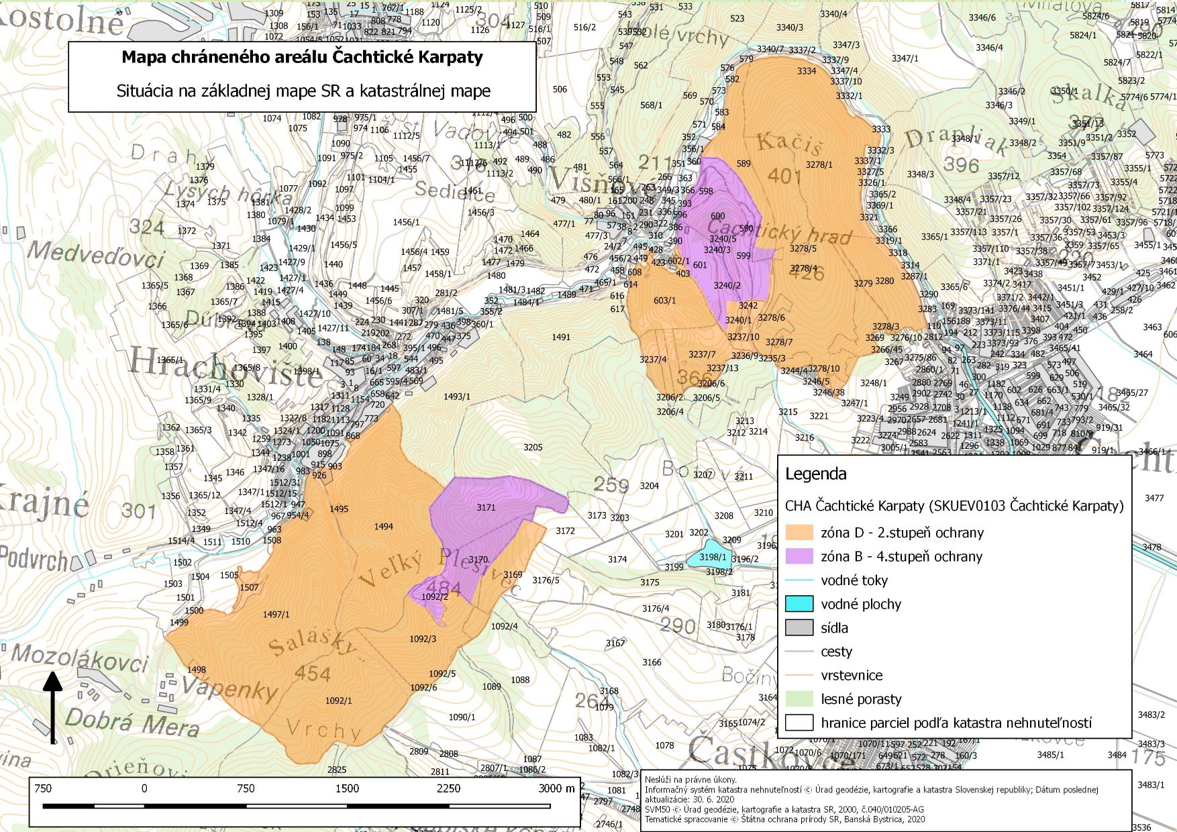

Technickým podkladom na zápis priebehu hranice chráneného areálu do katastra nehnuteľností je zjednodušený operát geometrického plánu.
Mapu chráneného areálu možno nájsť v Komplexnom informačnom a monitorovacom systéme na webovom sídle
http://www.biomonitoring.sk/InternalGeoportal/ProtectedSites/EuropeanSitesMap?SearchText=SKUEV0103&CATEGORY=21.

Príloha č. 2
k nariadeniu vlády č. ... /2021 Z. z.

Predmet ochrany CHRÁNENÉHO AREÁLU

Biotopy európskeho významu:
Ls3.1 Teplomilné submediteránne dubové lesy (91H0*), Ls4 Lipovo-javorové sutinové lesy (9180*), Ls5.4 Vápnomilné bukové lesy (9150), Pi5 Pionierske porasty na plytkých karbonátových a bázických substrátoch zväzu Alysso-Sedion albi (6110*), Tr1.1 Suchomilné travinno-bylinné a krovité porasty na vápnitom substráte s významným výskytom druhov čeľade Orchidaceae (6210*), Tr5 Suché a dealpínske travinno-bylinné porasty (6190).

Biotopy druhov živočíchov európskeho významu:
spriadač kostihojový (Callimorpha quadripunctaria), priadkovec trnkový (Eriogaster catax), ohniváčik veľký (Lycaena dispar).

Biotopy druhu rastliny európskeho významu:
klinček včasný Lumnitzerov (Dianthus praecox subsp. lumnitzeri).

Poznámky:
Podľa § 2 ods. 2 písm. t) zákona je prioritný biotop biotop európskeho významu, ktorého ochrana má zvláštny význam vzhľadom na podiel jeho prirodzeného výskytu v Európe. Prioritné biotopy sú označené symbolom *.
Biotopy európskeho významu sú označené v súlade s prílohou č. 1 časť B k vyhláške Ministerstva životného prostredia Slovenskej republiky č. 24/2003 Z. z., ktorou sa vykonáva zákon č. 543/2002 Z. z. o ochrane prírody a krajiny v znení neskorších predpisov.
Druhy európskeho významu sú označené v súlade s prílohami č. 4 a 5 k vyhláške Ministerstva životného prostredia Slovenskej republiky č. 24/2003 Z. z., ktorou sa vykonáva zákon č. 543/2002 Z. z. o ochrane prírody a krajiny v znení neskorších predpisov.

) Výnos Ministerstva životného prostredia Slovenskej republiky č. 3/2004-5.1 zo 14. júla 2004, ktorým sa vydáva národný zoznam území európskeho významu v znení neskorších predpisov (oznámenie č. 450/2004 Z. z.).
) Dňom účinnosti nariadenia vlády strácajú platnosť: 1. úprava Ministerstva kultúry Slovenskej socialistickej republiky č. 7442/1976 – OP z 30.10.1976 o vyhlásení štátnej prírodnej rezervácie Plešivec, 2. siedmy bod časti A. prílohy k vyhláške Krajského úradu životného prostredia v Trenčíne č. 2/2004, ktorou sa určuje stupeň ochrany niektorých prírodných rezervácií, prírodných pamiatok, národnej prírodnej rezervácie Čachtický hradný vrch a chráneného areálu Brodziansky park.

